**PCG FPGA升级流程**

**Timing板：**

**Timing板更新流程：**

|  |
| --- |
| 注意：升级timing板前请确认wafer不在机器内，避免不必要的麻烦！！！ |

1. **设置ZPX机台型号**

如下图页面设置对应机台型号，同一机台只需要第一次更新前设置一次即可，软件会记录该设置并持续使用，无需每次都设置。

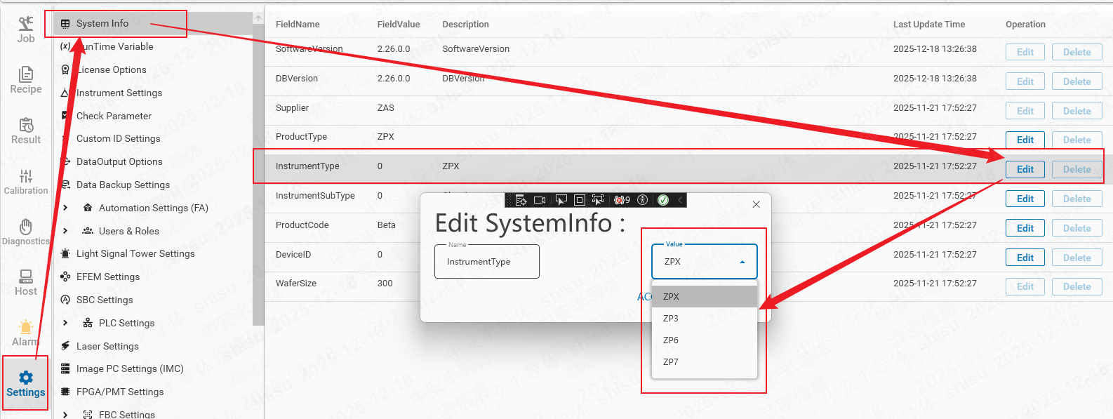

2. **MainPC软件打开到如图位置，点击Browser**

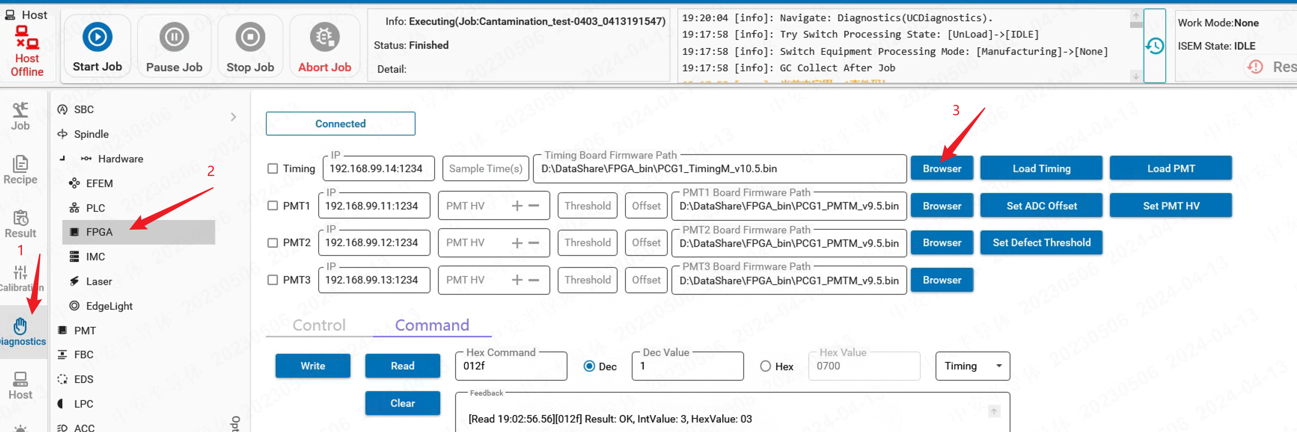

3. **FPGA bin文件存放位置如下，注意选择TimingM前缀文件**

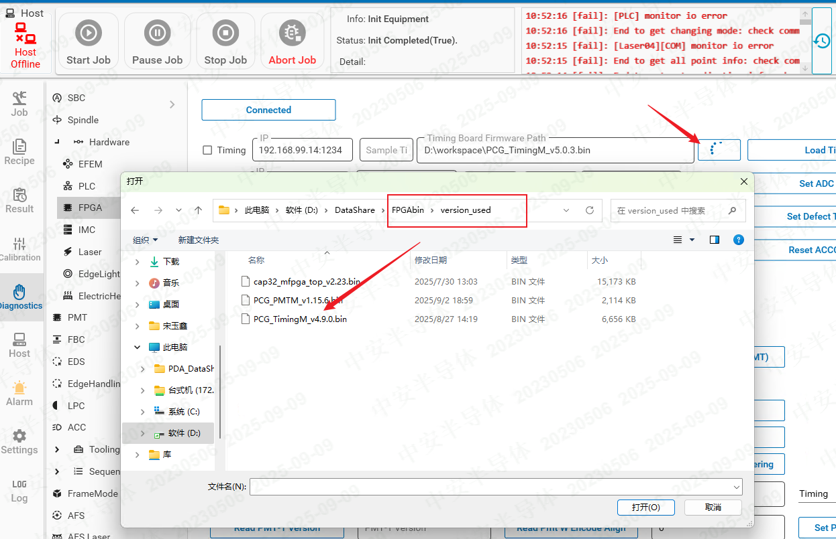

4. **随后点击load Timing 等待升级完成即可。**

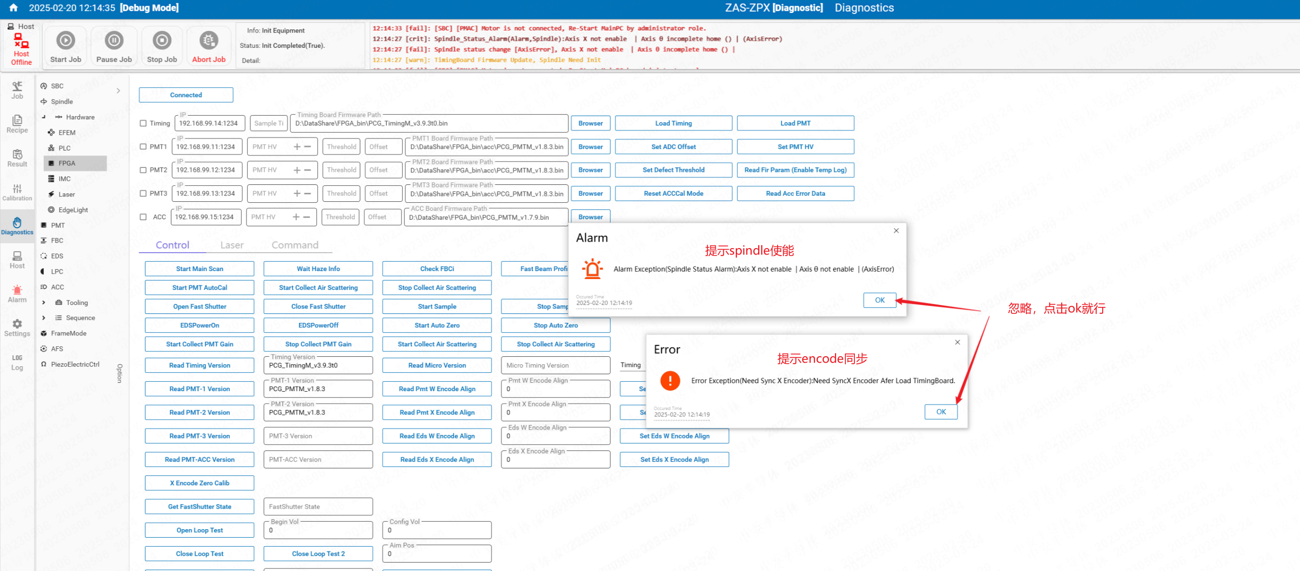

5. **load失败恢复**

目前软件异常情况下（load时打断、丢包或多发）会存在load失败的情况，概率很小，如果出现可以通过reload Timing板恢复，具体操作如下

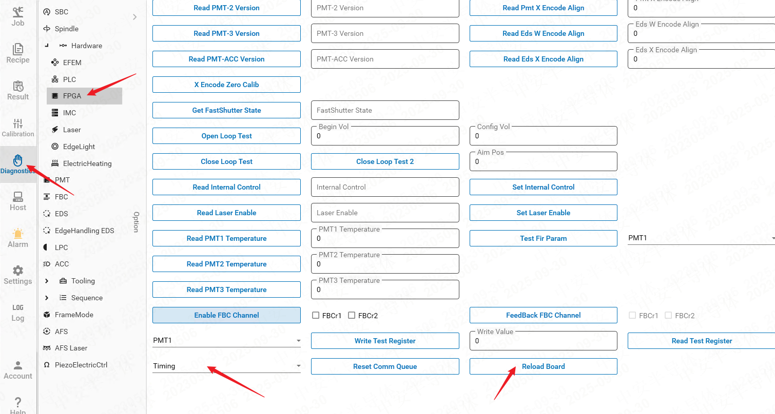

点击Reload Board后，等待5秒左右，点击 read micro version，如下图：

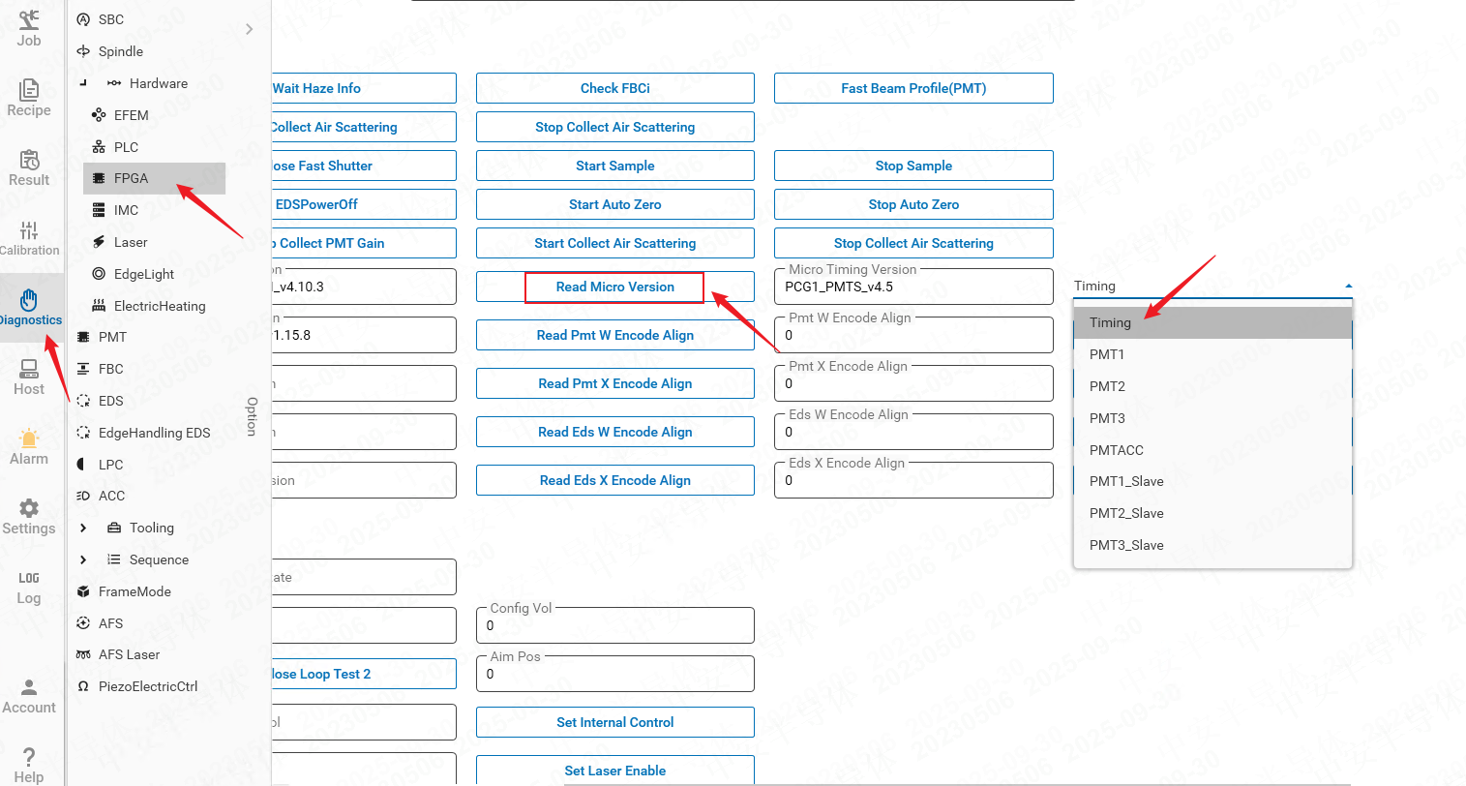

如果一次没有成功可以等恢复后再点一次。成功读取即代表reload成功。随后回到步骤3再次load timing板即可。

**Timing板更新后复位步骤：**

1. **确认版本文件已经为自己需要的版本，通过read timing version可读取**

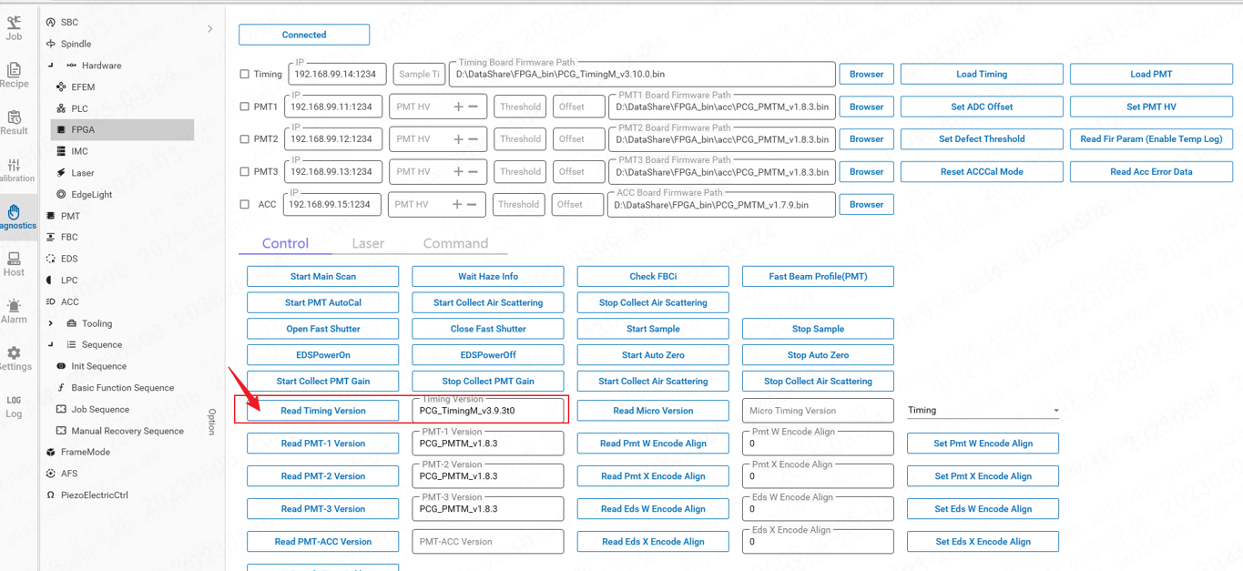

2. **初始化spindle，等待所有状态复位完成（Status内全绿色）**

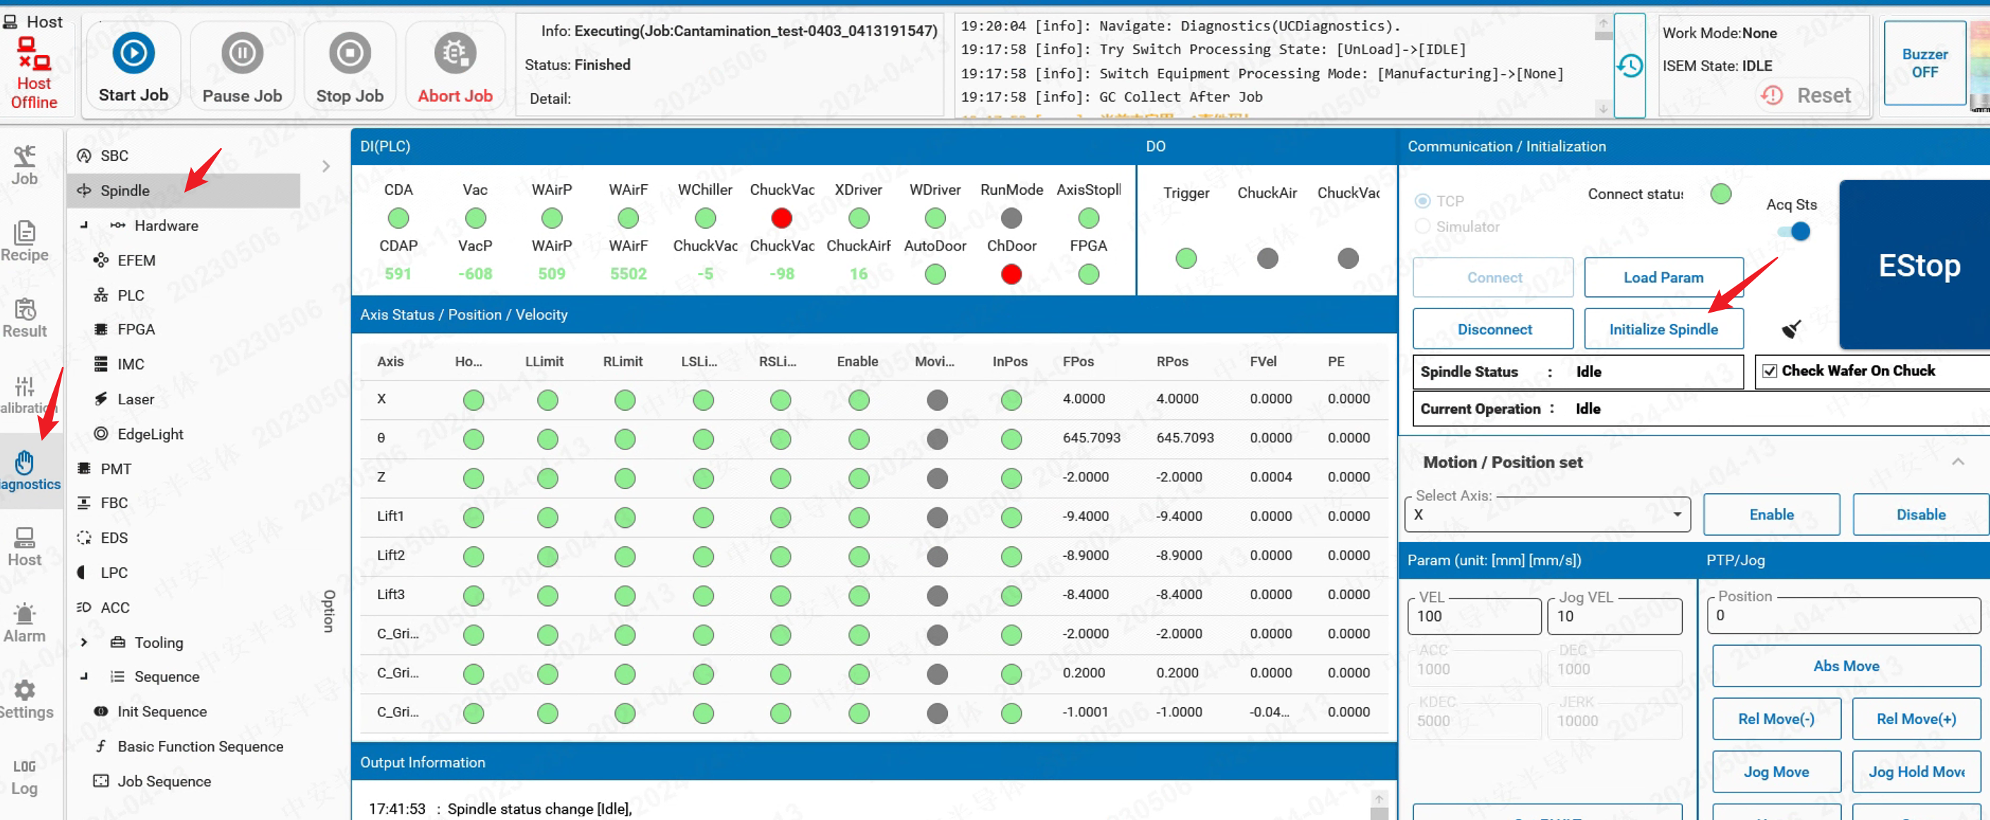

3. **Xencode同步。**

spindle初始化完成后，点击下图1按钮，即可自动同步，2、3为FPGA工作状态和FBC配置恢复。

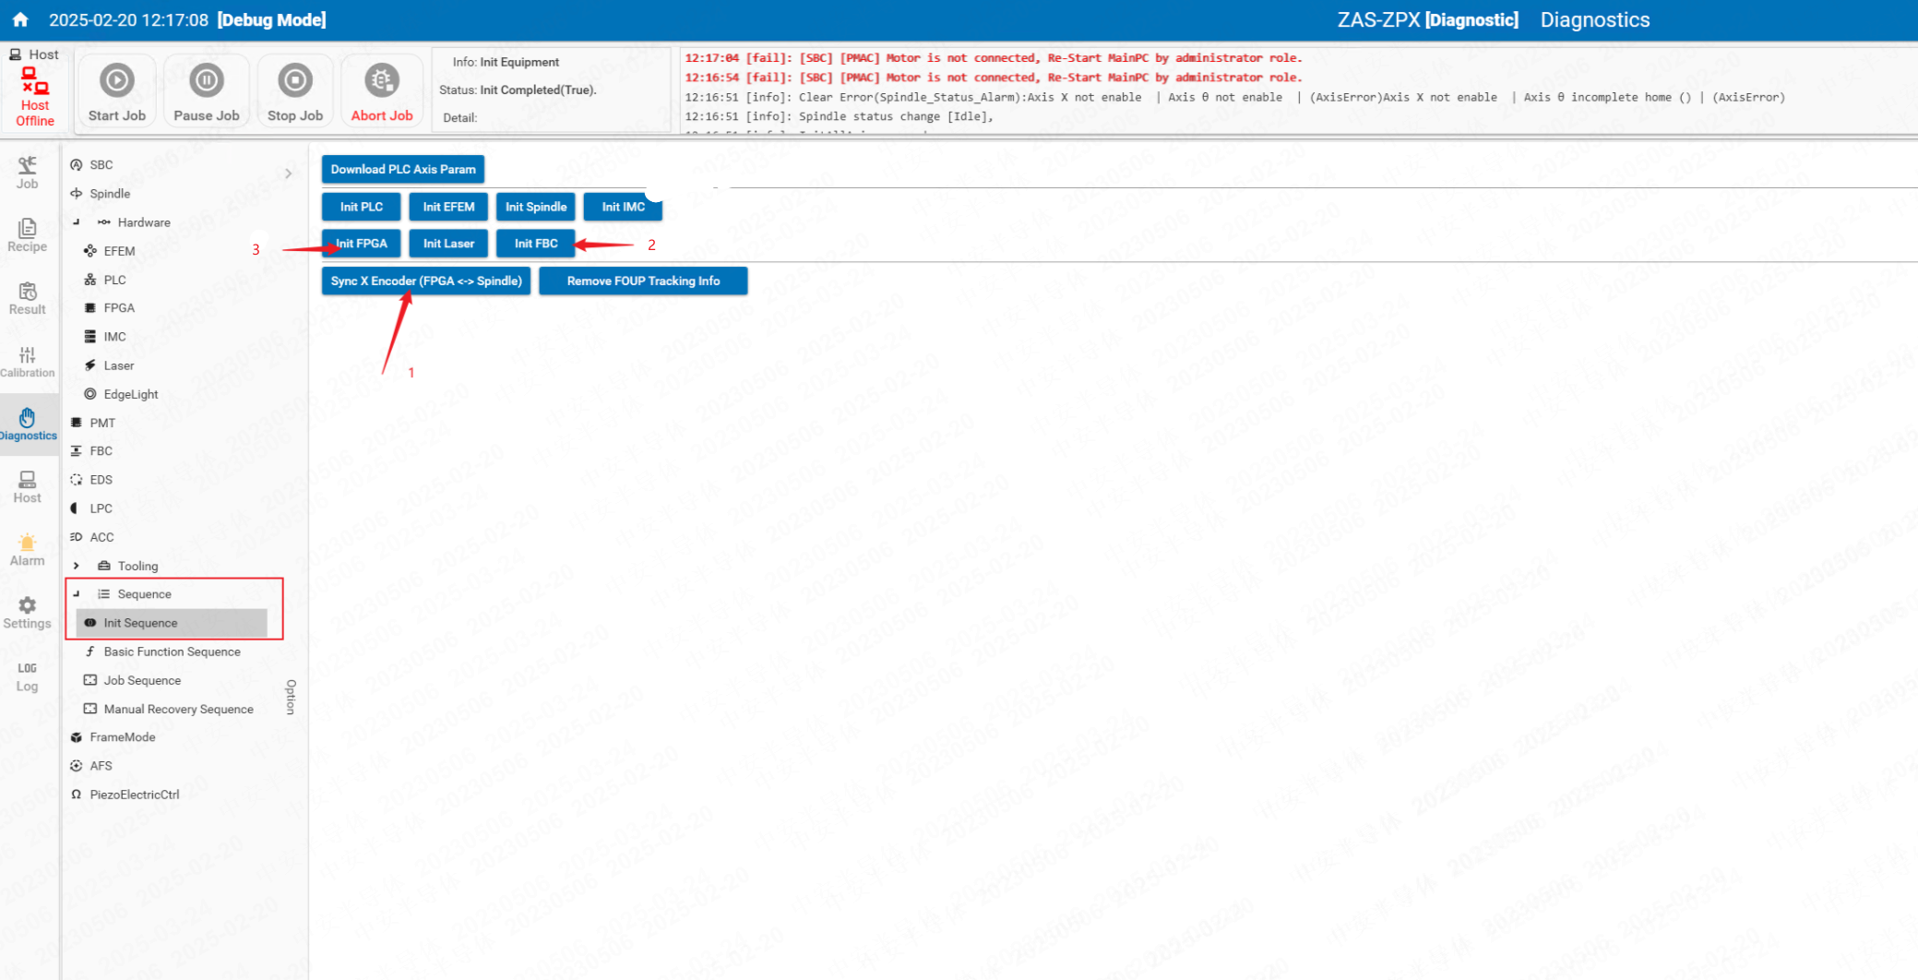

4. **Spindle Setting初始化**

如下图页面点击save即可。

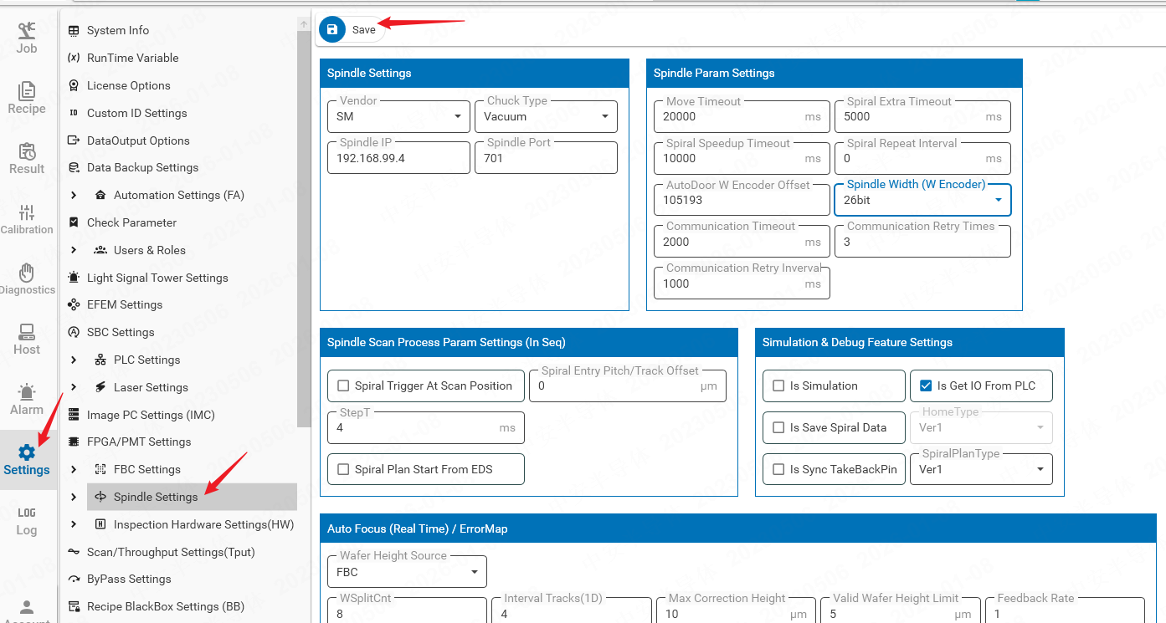

5. **FBC初始化**

按照1、2、3、4的顺序完成初始化设置即可。其中4设置需要等待8s左右。

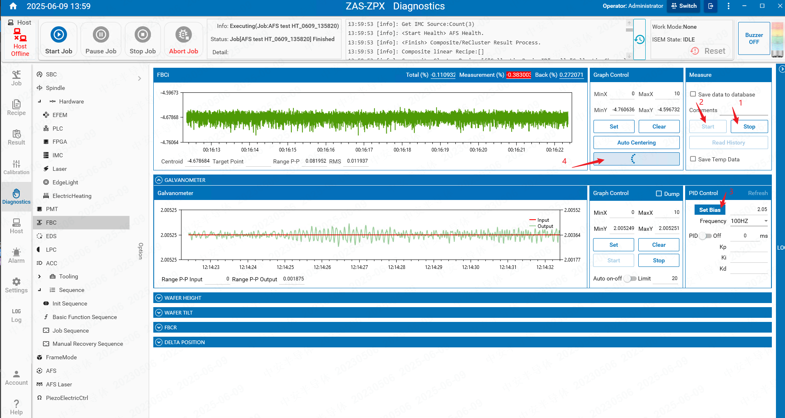

**PMT板：**

|  |
| --- |
| PMT板升级只需要在机台空闲时更新即可，无需额外处理。 |

**PMT更新流程：**

1. **MainPC软件打开到如图位置，点击PMT对应的Browser，选择版本。**

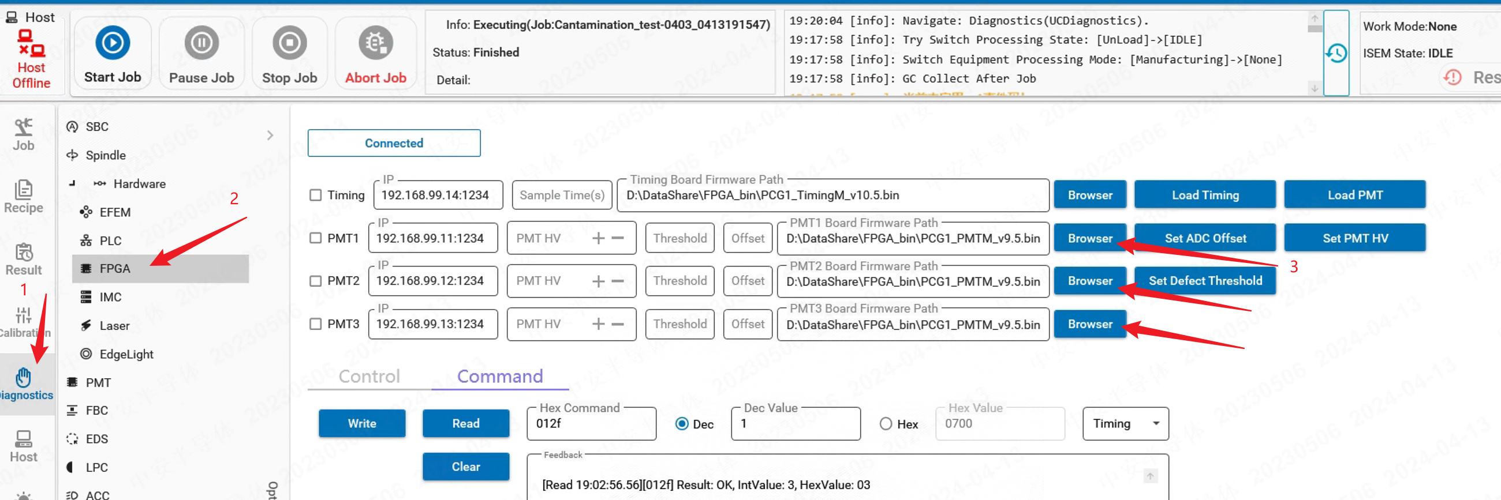

2. **FPGA bin文件存放位置如下，注意选择单路前缀或32路前缀对应的文件，三路按需选择对应的bin文件。**

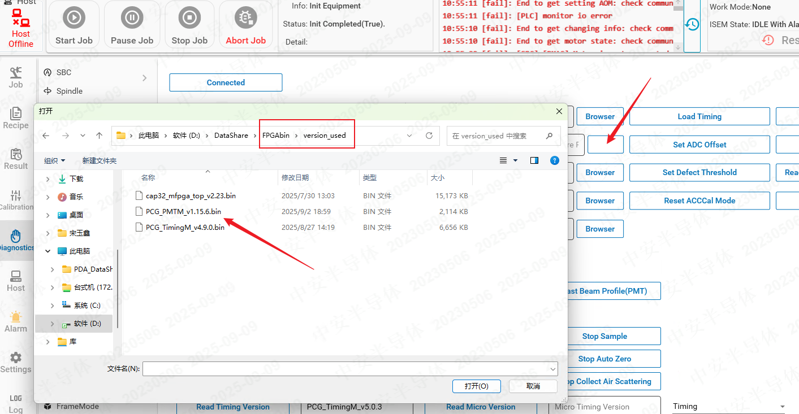

3. **勾选pmt左边的小方块，点击loadPMT，等待完成即可。**

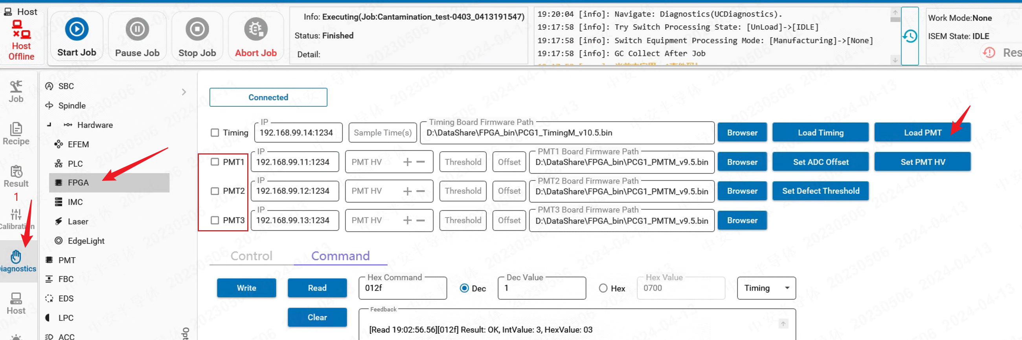

**单路IMC的PCIE板更新流程：**

|  |
| --- |
| 相比于其他板卡的热升级，PCIE属于FLASH烧写，因此需要时间较长，且升级完成后需要对板卡断电以完成芯片重加载（重启电脑），具体流程如下： |

1. **将待升级bin文件和升级工具拷贝到IMC电脑，路径在E盘：**

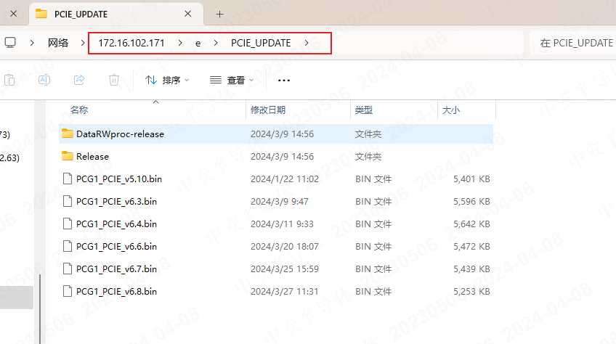

2. **打开升级工具**

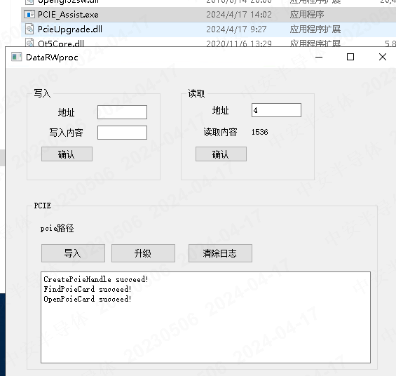

3. **点击导入，选择刚刚拷贝的文件，点击升级。此时该界面会卡住，属于正常现象，可以去更新其他IMC**

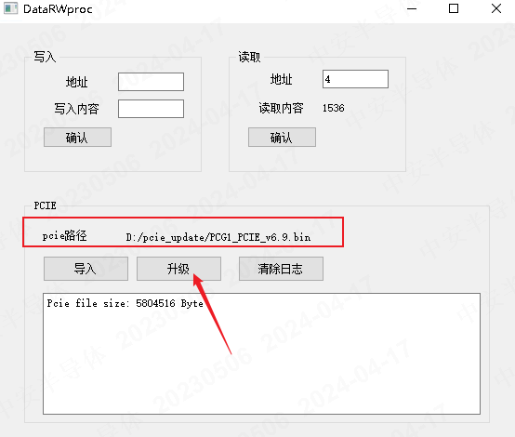

4. **等待一段时间（1~2分钟），下方打印success表示bin烧写成功**

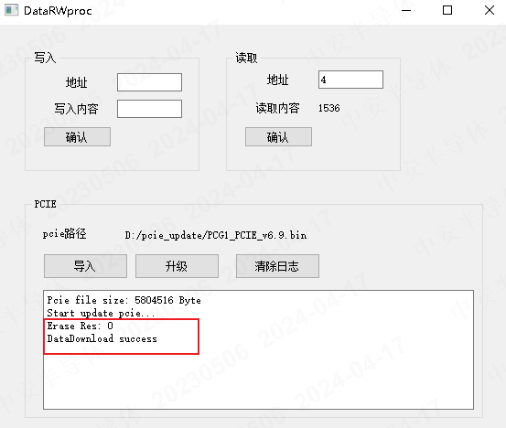

5. **将电脑关机（不是重启，目的是板卡断电，重新flash加载）**

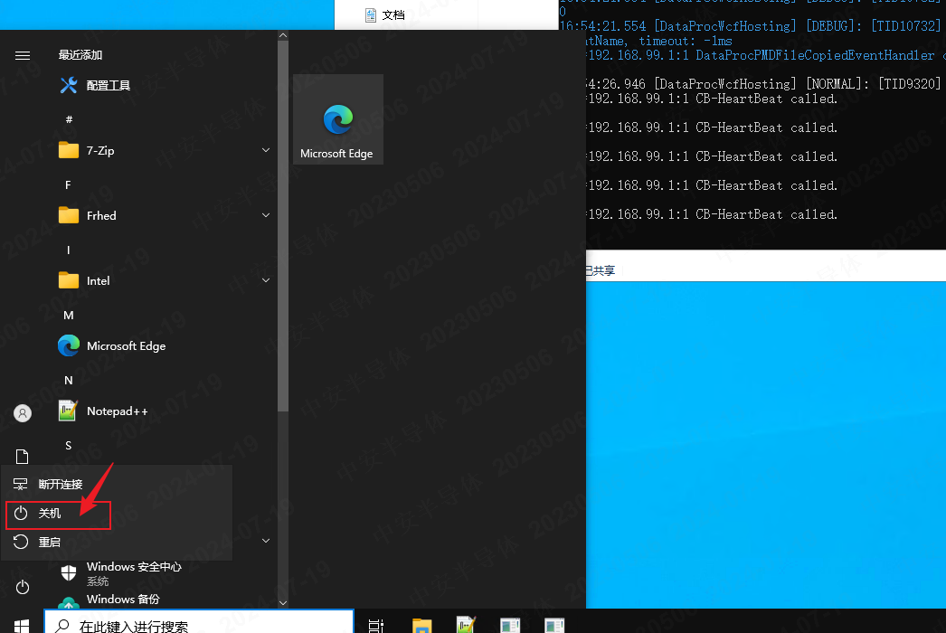

6. **重新打开电脑，打开升级工具；在读取的地址框写入4，读取，返回1545（16进制为0x609,指v6.9版本）为正确结果**

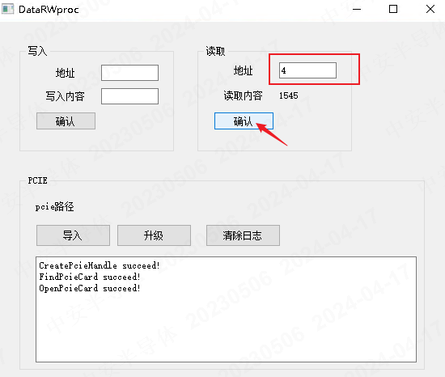

7. **关闭程序打开IMC即可。**

|  |
| --- |
| **PS：**   1. 也可以跳过7步骤，直接第8步打开IMC，也会在初始化完成后打印该寄存器值。（bar：0x04） 2. 断电重启后打开IMC如果状态一直提示state 3，解决方案是系统层面重启（主板不下电，操作为点击开始、电源、重启） |